Tilstandsvurdering

M/S «Padda»

Mars 2023

|  |  |
| --- | --- |
| **Rapport nr. [Utkast]** |  |
| **Bredalsholmen Dokk og Fartøyvernsenter** |  |

*Forsidebilde: figur 1: M/S «Padda» slik den stod under befaringen.*

M/S «Padda»

Tilstandsvurdering

Forfattere: Kjartan Nordby og Lene Lindebø

Bredalsholmen Dokk og Fartøyvernsenter [utkast]

Mars 2023



Innhold

Formålet med tilstandsvurderingen 4

Fartøyets historie - kortfattet 4

Fartøyets hoveddata 6

Befaringen – metoder og kilder 7

Oversikt og inndeling av fartøyet 7

Vurdering av tilstanden 8

Utvendig 8

Stevner 8

Kjøl 9

Hudplater 9

Hylseplater 10

Lysventiler 10

Propell, -aksel 10

Ror, rorlagre, rorkiste, rorkvadrant 11

Utvendig dekk og rennesteiner 11

Skansekledning, svinerygg, rekkverk 11

Rørsystemer for vinsjer, dampfløyter, eksosrør etc 11

Pullere 12

Dekkshus m/ dører 12

Styresystem / styremaskin 12

Innvendig 13

Dobbeltbunn / skrogtanker /løse tanker 13

Maskinrom 13

Hovedmaskin og drivlinje 13

Rom for mannskap og passasjerer 13

Konklusjon 14

Kilder 15

Arkivkilder 15

Andre kilder 15

Formålet med tilstandsvurderingen

Framtiden for M/S «Padda» er at fløterbåten skal stilles ut i et prosjektert utstillingsbygg på en rasteplass ved riksvei 41 i sydenden av Herefossfjorden. Denne utstillingen skal bidra til å synliggjøre historien til fartøyet, men også den viktige lokalhistorien knyttet til tømmerfløting i Tovdalsvassdraget i Agder Fylke.

Befaringen ble gjennomført med formål om å gjøre en enkel tilstandsvurdering og dokumentasjon av M/S «Padda» før båten skal flyttes inn i det kommende utstillingsbygget.

M/S «Padda» skal i stor grad stilles ut i den tilstanden båten er i per i dag, men prosjektgruppa ønker å utføre en overflatebehandling av skroget, i tillegg til å vurdere muligheten for å montere tilbake enkelte originale deler som er oppbevart; det være seg for eksempel pullere. Prosjektgruppa rådførte seg med BDF under befaringen med hensyn til hvilken type overflatebehandlingsmiddel som er beste løsning; et arbeid som er planlagt og utføres våren 2023 når vær og temperatur tillater det.

Fartøyets historie – kortfattet

M/S «Padda» ble bygd ved Kristiansands Mekaniske Verksted i 1911, på oppdrag for Topdals Fellesflødning. Båten fikk ved byggingen navnet «Thor», men ble kort tid etter overtakelse omdøpt til «Fram 2». På folkemunne fikk den kallenavnet «Padda».

M/S «Padda» ble fraktet i to deler opp til Søre Herefoss av vognmannsfirmaet Kristian Hægeland. Hver del hadde ei vogn som ble trukket av 4 hester. Båten ble satt sammen og innredet ferdig i Søre Herefoss. Båten ble utstyrt med et varpespill, samt en 6HK Gideon glødehodemotor, levert av Rud, Kramper & Jørgensen, Molde.

Da slepebåten først ble tatt i bruk, viste den seg å være lite sjødyktig. Båten lå for dypt i vannet, og det var derfor liten klaring fra dekk og ned til vannet. Spesielt under varping ble dette kritisk, og båten var nær forlis flere ganger. For å forbedre dette, ble varpespillet som veide 1,2 tonn og som var montert akter, fjernet. I tillegg ble motoren byttet ut med en 16HK, og ballast ble fylt i under dørken. Disse tiltakene hjalp på både stabilitet og trekkraft.

I Herefossfjorden ble mye av tømmeret fra den øvre delen av Topdalselva samlet, og det var her M/S «Padda» skulle få en viktig funksjon. Ved hjelp av en slepebåt, kunne tømmeret slepes fra Herefossfjorden til utløpet ned mot Senumstadfjorden, en strekning på omtrent 10 kilometer. M/S «Padda» slepte 30 000 tylter tømmer årlig på Herefossfjorden, hvorav én tylt består av 12 tømmerstokker. Dette betyr at M/S «Padda» i løpet av sin over 40 år lange karriere som tømmersleper (1911-1955), slepte om lag 15 millioner tømmerstokker.

I 1955 ble M/S «Padda» erstattet som tømmerfløter, og ble liggende i uvirksom drift i over ett år, inntil Sigvald Hauge kjøpte båten for 300 kroner. Dette eierskapet ble kortvarig, og båten ble igjen solgt, nå til fire fløtere fra Tveit som hadde til hensikt å bruke den som slepebåt mellom Knarestad og Ålefjær. Her fikk M/S «Padda» innsatt ny motor, en Mercedes lastebilmotor med 100HK, samt ny propell.

Til tross for oppgraderingene som ble gjort, fungerte ikke båten særlig godt som tømmersleper. Båten ble liggende på vestsiden av Knarefjorden, og sank der. Her ble den liggende under vann fram til Arne Løland og Fritjof Åmlid i 1976 fikk en ide om å forsøke å heve den gamle fløterbåten og frakte den tilbake til Herefoss. Hevingen var imidlertid mislykket. Året etter ble det igjen forsøkt å heve M/S «Padda», denne gang med hell.

Etter avtale med enkene etter de fire tidligere eierne på Tveit, overtok de båten vederlagsfritt. Samme året kom M/S «Padda» tilbake til hjemkommunen og ble plassert ved verkstedet til Arne Løland.[1] Båten har stått lagret hos Arne Løland siden den gang, og er nå planlagt og flyttes og utstilles i det prosjekterte bygget på rasteplassen ved riksvei 41 i sydenden av Herefossfjorden.

Fartøyets hoveddata[2]

|  |  |  |
| --- | --- | --- |
| Data | Ved levering | Nåværende data |
| Byggeår | 1911 |  |
| Byggested, -verft | Kristiansands Mekaniske Verksted |
| Konstruktør | Herman Olsen |
|  | | |
| Lengde | 28,0 fot | |
| Bredde | 7,6 fot | |
| Dypgang | 4,0 fot | |
| Tonnasje | 10 tonn,  varpespill 1,2 tonn | Ingen varpespill om bord i dag |
| Skrog | Klinket stål | |
| Hovedmaskin | 6HK Gideon glødehodemotor | Ingen motor om bord i dag |
|  | | |
| Fartøyets funksjon | Slepebåt | Planlagt utstilt 2023 |
| Eiere | Topdals Fellesflødning | Birkenes Historielag |

Befaringen – metoder og kilder

Under befaringen stod fartøyet på paller i et åpent bygg. Det ble utført en fotodokumentasjon av fartøyet, både utvendig og innvendig, i tillegg til en visuell vurdering av tilstanden på skroget.

Til stede ved besiktigelse 3/11-22: Fra Bredalsholmen Dokk og Fartøyvernsenter: Kjartan Nordby (driftsleder) og Lene Lindebø (fartøyvernkonsulent). På vegne av M/S «Padda»: Arne Løland (initiativtakeren bak ivaretakelsen av «Padda»), Kristen Rosåsen (prosjektleder i Tømmerfløtingsgruppa, Birkenes Historielag) og Olav Vehusheia (tømmerfløtingsgruppa).

Oversikt og inndeling av fartøyet

«Padda» er et relativt lite fartøy med bakkdekk forut, et rom med overbygg midtskips og et akterdekk akterut. Overbygningen midtskips var fjernet på tidspunktet for befaringen. Fartøyet er ellers relativt helt stålmessig. Det er klinket i sin helhet med enkle naglerader i nater og laskeplater med doble naglerader i støtene. Det er vanskelig å fastslå hvor skjøten mellom de to delene den er bygget av er, men trolig er det laskeplatene i midtseksjonen som utgjør skjøten.

Forut under bakken er det et rom tilgjengelig gjennom en firkantet luke i dekket. Akterut er det en tank med et rundt mannhull i dekket.

Styreposisjonen var utvendig akterut i akterkant av overbygningen. Styringen foregikk via kjettingstyring og flere av ledehjulene er fortsatt intakt om enn noe rustne.

*Figur 2: Mannhull i dekket.* *Foto: Kjartan Nordby.*

*Figur 3: Luka på fordekket. Foto: Kjartan Nordby.*

Vurdering av tilstanden

**Utvendig:**

Stevner

Forstevnen er hel og fremstår slik den gjorde i driftsperioden. Vi kan se to naglerader diagonalt forskjøvet slik byggeskikken var og regelverket tilsa. I toppen av stevnen er det et beslag som inkluderer gatt på begge sider.

*Figur 4: Forstevnen. Foto: Kjartan Nordby.*

Akterstevn er også i stor grad hel og gir et godt bilde av fartøyets aktre del. Roret er demontert men oppbevares ved båten og kan monteres tilbake. Det er et par åpne hull i akterstevnen, men det er usikkert om dette er nagler som mangler eller skruehull for montering av roret.

Kjøl

Fartøyet har stangkjøl som hudplatene er klinket til fra begge sider. Det er vanskelig å si noe om tilstanden til selve stangkjølen, men naglene er i stor grad hele og det er få tegn til rustsprenging sett fra utsiden.

*Figur 5: Nærbilde av figur 4. Fotoet viser deler av kjølen og naglerader i både kjøl og hudplate. Foto: Kjartan Nordby.*

Hudplater

Hudplatene fremstår som originale og det er lite tegn til reparasjoner i huden. Akterut på styrbord side er det en skade i kimingen, og dette tyder på et sammenstøt en gang i fartøyets levetid.

Hudplatene har svært mye groptæring, spesielt i vannlinjen. Hvis fartøyet skulle vært istandsatt måtte man beregnet å skifte ut det meste av huden for å oppnå en tilfredstillende platetykkelse. Som utstillingsobjekt er imidlertid ikke dette noe tema da fartøyet er helt.

Natene har mye rustsprenging og en del av naglene har løsnet som resultat av dette.

Hylseplater

Hylseplatene utgjør første plate i A-gangen og har samme status som resten av hudplatene.

Lysventiler

Det er ingen lysventiler i skroget. Overbygningen som nå er fjernet hadde tre lysventiler på styrbord side samt en i luka/døra i fremre skott. Tilsvarende lysventiler var å finne på babord side.

Propell, -aksel

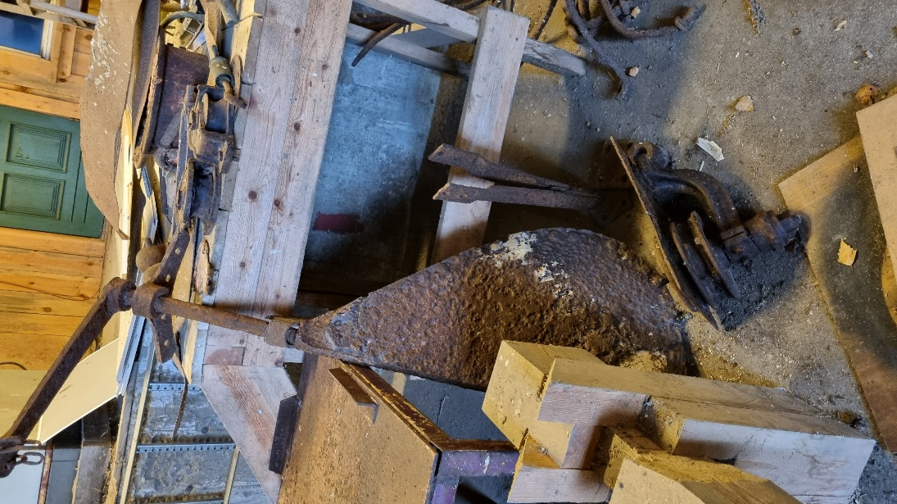Demontert fra fartøyet, men oppbevares på samme sted.

*Figur 6 og 7: Propell og ror. Foto: Lene Lindebø.*

Ror, rorlagre, rorkiste, rorkvadrant

Roret er også demontert men oppbevares på samme sted som fartøyet. Hele ror med oppheng og manøvermekanisme synes intakt.

Utvendig dekk og rennesteiner

Begge dekk er laget av dørkplater/rifleplater og er klinket. Platene er svært tynne med en del rusthull. Det er klinket en lav rekke av flatjern langs esingen hele veien, og denne er bygget opp med avstandsstykker slik at selve rekka ligger omlag en cm over dekket.

Skansekledning, svinerygg, rekkverk

Originalt har båten hatt rekkestøtter både forut og akterut for overbygget. Disse er fjernet men tatt vare på. Det er også en lav skansekledning i begge ender av fartøyet som er fjernet.

*Figur 8: Rekkestøtter. Foto: Lene Lindebø.*

Rørsystemer for vinsjer, dampfløyter, eksosrør etc

Det er enkelte rester av rør i forbindelse med tanken akterut, ellers er det ikke noe røropplegg i fartøyet.

Pullere

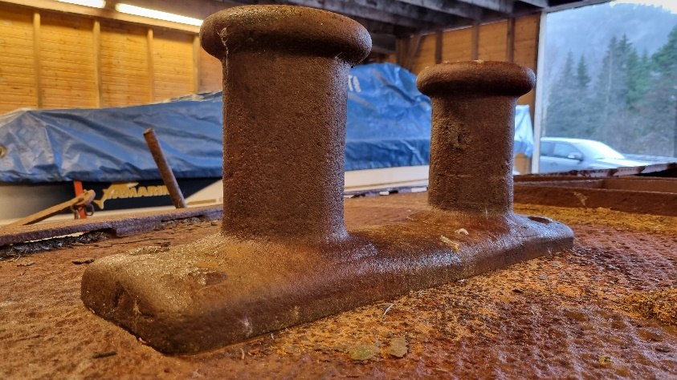Forut er det en solid puller montert på bakkdekket. Det er også tatt vare på pullere som har vært montert akterut.

*Figur 9: Puller forut. Foto: Kjartan Nordby.*

Dekkshus m/ dører

Som tidligere nevnt er dette demontert fra fartøyet i forbindelse med hevingen. Restene av overbygget er ikke tatt vare på, men rekker fra hyttetak osv finnes fortsatt.

Styresystem / styremaskin

«Padda» ble styrt med kjettingstyring og ledehjulene er fortsatt inntakt. Det ser ut som at hele rorsystemet er bevart og inntakt. Selve rattet stod montert i akterkant av overbygget.

**Innvendig:**

Dobbeltbunn / skrogtanker /løse tanker

Fartøyet er komplett men hardt angrepet av rust. Det er langt fremkommet rustsprenging enkelte steder, men med unntak av noen nagler er alle deler fortsatt på plass. Under en istandsetting ville det meste av spant og hud antagelig vært nødvendig å skifte.

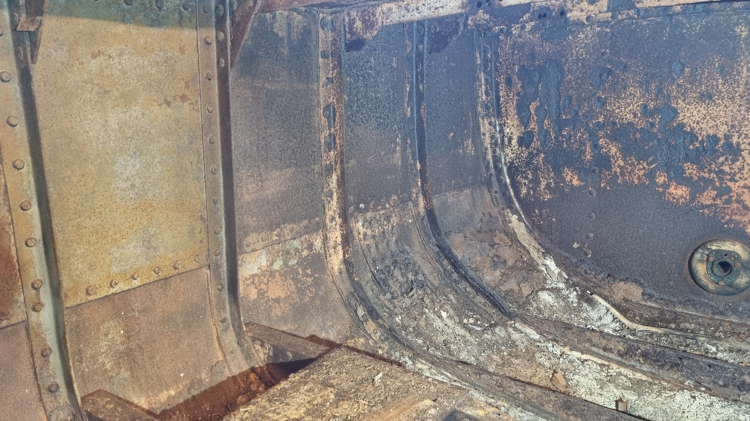Det er rester av støpt ballast og mye rusk innvendig, men ellers fremstår det innvendige som et tomt rom. Fartøyet er ikke gjennomgått detaljert, men har tilsynelatende samme status for de fleste av spantene, kneplatene, laskeplatene osv.

*Figur 10: Deler av skroget innvendig. Foto: Kjartan Nordby.*

Maskinrom

Det er rester av maskinfundamentet innvendig, og her er de eneste sveisene vi har kunnet finne på fartøyet. Dette har antagelig blitt utført i forbindelse med siste skifte av maskin.

Hovedmaskin og drivlinje

Maskinen med tilhørende utstyr er ikke montert i fartøyet.

Rom for mannskap og passasjerer

Overbygget mangler.

Konklusjon

Fartøyet er tilsynelatende helt i skrog og dekk og dette må antagelig tilskrives at det har ligget i ferskvann hele sin levetid. Det er som nevnt mye korrosjon, men dette er av liten betydning for fartøyet som utstillingsobjekt. Fartøyet er i stor grad komplett med beslag, rekker, styremekanisme osv. og dette er oppbevart ved fartøyet.

For å hindre videre forfall av fartøyet anbefales det å fortsette å oppbevare «Padda» under tak slik som det gjøres i dag. Utstillingsbygget vil også ivareta dette på en god måte. Fartøyet bør også behandles med et penetrerende middel som beskytter stålet mot videre forfall.

Vi anbefaler ikke å gå for hardt til verks med for eksempel høyttrykksspyler, men heller vaske/børste på en forsiktig måte slik at løst smuss og støv forsvinner. Videre mener vi det bør brukes en penetrerende olje av for eksempel Owatrol eller Isotrol for å bevare stålet. Det bør spesielt fokuseres på plateskjøter, naglehoder og generelt alle steder der det kan ruste i mellom stålet.

Det gjøres oppmerksom på at disse produktene vil beskytte og forsegle overflaten og en vil da få en hard og til dels blank overflate. Dersom en ønsker å beholde den matte overflaten rusten har i dag må en se på et rent oljebasert eller lanolinbasert produkt som for eksempel Fluid Film. Dette vil ha samme egenskaper som grunningene over, men forsegler ikke og kan derfor kreve etterbehandling.

For bevaringens del er det viktigste at en får en penetrerende middel som trenger inn og forsegler rusten og hindrer videre utvikling. Det kan være en fordel å prøve seg frem på en mindre flate for å teste ut hvilket produkt som gir den ønskede overflaten.

Kilder

Arkivkilder

SAK, D/0612 Kristiansands Mekaniske Verksted, boks E-5, mappenavn: «Bnr. 139 M/S

«Fram» 1911».

Andre kilder

Arkivboks med skriftlige kilder mottatt av Kristen Rosåsen, prosjektleder i

Tømmerfløtingsgruppa, Birkenes Historielag.

Fotodokumentasjon gjort av Kjartan Nordby og Lene Lindebø under befaringen.

1. Arkivboks med skriftlige kilder mottatt av Kristen Rosåsen, prosjektleder i Tømmerfløtingsgruppa, Birkenes Historielag.
2. Arkivboks med skriftlige kilder mottatt av Kristen Rosåsen, prosjektleder i Tømmerfløtingsgruppa, Birkenes Historielag.